1. โครงการส่งเสริมการออกกำลังกายในชุมชน (เต้นแอโรบิคด๊าน)
กองทุนหลักประกันสุขภาพระดับท้องถิ่นองค์การบิหารส่วนตำบลนิคมห้วยผึ้ง
2. หลักการและเหตุผล
การออกกำลังกายมีประโยชน์ต่อสุขภาพหลายประการ เช่น ทำให้ร่างกายแข็งแรง ป้องกันโรคภัยไข้เจ็บ ช่วยผ่อนคลายความเครียด ทำให้ร่างกายกระปรี้กระเปร่า นอนหลับสบาย มีสุขภาพดีขึ้น
แต่ในปัจจุบันความเจริญก้าวหน้าทางวิทยาศาสตร์และอุตสาหกรรมมีมากขึ้น มนุษย์ได้มีการเปลี่ยนแปลงธรรมชาติและสิ่งแวดล้อม เพื่ออำนวยความสะดวกในการดำเนินชีวิต การใช้กล้ามเนื้อและพลังกายลดลง ทำให้สมรรถภาพร่างกายและคุณภาพการปฏิบัติงานในหน้าที่ลดลงตามไปด้วย นอกจากนี้ ตามรายงานการค้นคว้าทางการแพทย์ยืนยันว่า บุหรี่ สุรา และสิ่งเสพติดต่างๆ มีส่วน บันทอนสุขภาพร่างกาย ในทางตรงกันข้าม การออกกำลังกายหรือการเล่นกีฬาเพียงวันละ 30 นาที และงดสิ่งเสพติดทั้งหลาย จะช่วยทำให้สมรรถภาพร่างกาย สมบูรณ์ แข็งแรง อีกทั้งยังลดปัจจัยเสี่ยงต่อโรคต่างๆ เช่น โรคหัวใจ โรคความดันโลหิตสูง โรคเบาหวาน แลไขมันในเลือดสูง
จากนโยบายของรัฐบาลที่ส่งเสริมให้คนไทยมีสุขภาพดี ภายใต้ยุทธศาสตร์แห่งชาติ “รวมพลังสร้างสุขภาพ เพื่อคนไทยแข็งแรง เมืองไทยแข็งแรง” ประกอบกับจังหวัดกาฬสินธุ์ มีโครงการกาฬสินธุ์คนดี สุขภาพดี รายได้ดี ทุกหมู่บ้านประกาศเจตนารมณ์ขับเคลื่อนโครงการ จึงเป็นการตอบสนองนโยบายดังกล่าว อีกทั้งยังเป็นการต่อยอดโครงการในปีงบประมาณที่ผ่านมาให้ขยายพื้นที่ ขยายกลุ่มเป้าหมาย และเกิดความต่อเนื่องยั่งยืน ชมรมอาสาสมัครสาธารณสุขมูลฐานประจำหมู่บ้านขององค์การบริหารส่วนตำบลนิคมห้วยผึ้ง จึงเสนอโครงการเพื่อรับการพิจารณาขอรับการสนับสนุนงบประมาณ
3. วัตถุประสงค์
- เพื่อส่งเสริมให้คนในชุมชน ออกกำลังกาย มีร่างกายสมบูรณ์แข็งแรงมากยิ่งขึ้น
- เพื่อลดอัตราการเจ็บป่วย และการเกิดโรคของผู้ป่วยรายใหม่ในชุมชน
- เพื่อให้ประชาชนทุกกลุ่มวัยมีเวที จัดทำกิจกรรมร่วมกัน
- เพื่อขยายพื้นที่ ขยายกลุ่มเป้าหมาย สร้างกระบวนการออกกำลังกายอย่างยั่งยืน
4. กลุ่มเป้าหมาย
อสม.ใหญ่/น้อย ผู้นำชุมชน สภาเด็กและเยาวชน ตลอดจนประชาชนทั่วไป 9 หมู่บ้าน
5. พื้นที่ดำเนินการ
บริเวณลานกีฬา ลานวัด หรือสถานที่เหมาะสม แต่ละหมู่บ้าน ๙ หมู่บ้าน
6. ระยะเวลาดำเนินการ
เดือน มกราคม – กันยายน ๒๕๕9
7. ขั้นตอนการและวิธีการดำเนินงาน
1.ขั้นเตรียมการ
1.1 ประชุมคณะทำงาน (อสม./ผู้นำชุมชน) เพื่อวางแผนการทำงาน
1.2 จัดฝึกอบรมแกนนำออกกำลังกายแต่ละหมู่บ้าน (อสม.) อย่างน้อยหมู่ละ 3 คน
1.3 จัดเตรียมสถานที่ /วัสดุ/อุปกรณ์ ประกอบการออกกำลังกาย
2.ขั้นดำเนินการ
2.1 ประชาสัมพันธ์เชิญชวนให้ประชาชนเข้าร่วมกิจกรรมการออกกำลังกาย
2.2 จัดกิจกรรมการออกกำลังกายที่เหมาะสม ตามกลุ่มวัย และพื้นที่
2.3 จัดตั้งกลุ่มออกกำลังกาย
2.4 จัดมหกรรมกิจกรรมการออกกำลังกาย
8. ผลการดำเนินงาน
- เกิดกลุ่ม/แกนนำ/ชมรมออกกำลังกาย โดยเฉพาะกลุ่ม/ชมรมเต้นแอโรบิคด๊าน ในหมู่บ้าน 6 หมู่บ้าน หมู่ละ 20 คน รวม 120 คน
- เกิดกลุ่ม/ชมรมออกกำลังกายต้นแบบที่สามารถแสดงโชว์ตามงานต่างๆ อย่างน้อย 3 กลุ่ม
- มีการขยายผลและเกิดการตื่นตัวของคนในชุมชนออกกำลังกายมากขึ้น ร้อยละ 70 ของคนในหมู่บ้าน
9. การประเมินผล
1. ประชาชนมีความพึงพอใจในการเข้าร่วมกิจกรรมจากการสอบถาม แบบสอบถาม
2. ปรับเปลี่ยนพฤติกรรมและออกกำลังกายอย่างต่อเนื่อง
10. ประโยชน์ที่ได้รับ
- คนในชุมชนออกกำลังกายร่วมกัน มีสุขภาพร่างกายที่แข็งแรง สมบูรณ์
- อัตราการเจ็บป่วย และการเกิดโรคของผู้ป่วยรายใหม่ในชุมชนลดลง
- สนองนโยบายภาครัฐที่ส่งเสริมให้ประชาชนออกกำลังกาย
11.แผนพัฒนาต่อเนื่อง
1. การสนับสนุนกิจกรรมตามแผนงานโครงการ
2. จัดมหกรรมและสนับสนุนการแสดงโชว์ของกลุ่ม
3. สร้างเครือขายหรือขยายผลสู่กลุ่มต่างๆ

12.ภาพกิจกรรมมหกรรมการออกกำลังกาย (เต้นแอโรบิคด๊าน)ของกลุ่ม/ชมรมแต่ละหมู่บ้าน
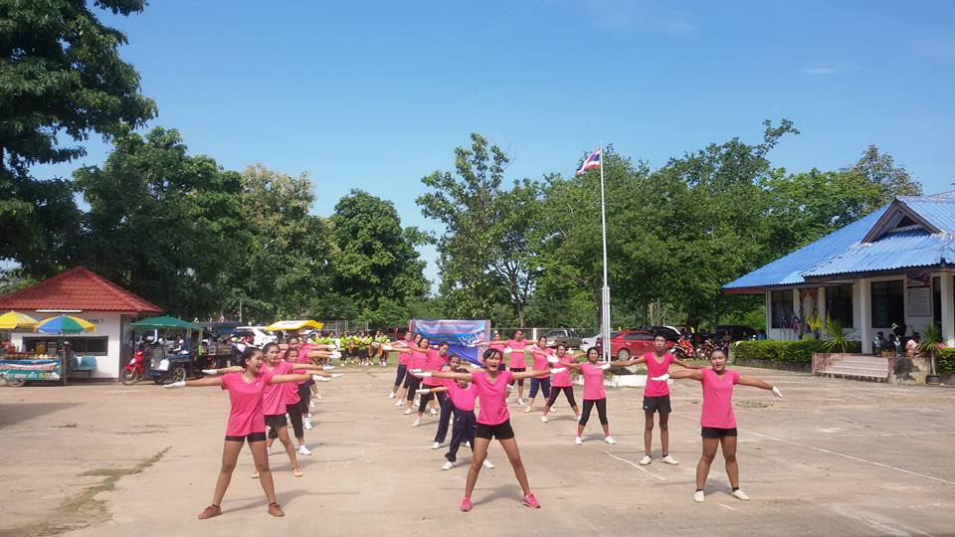
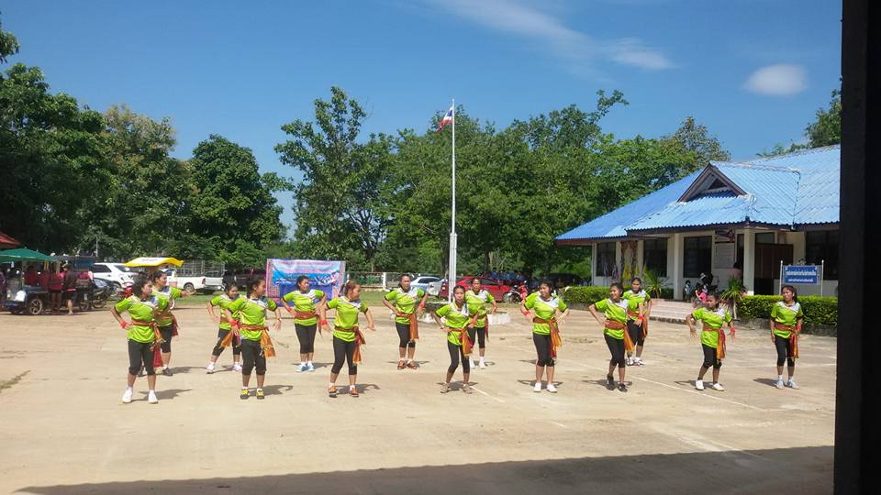
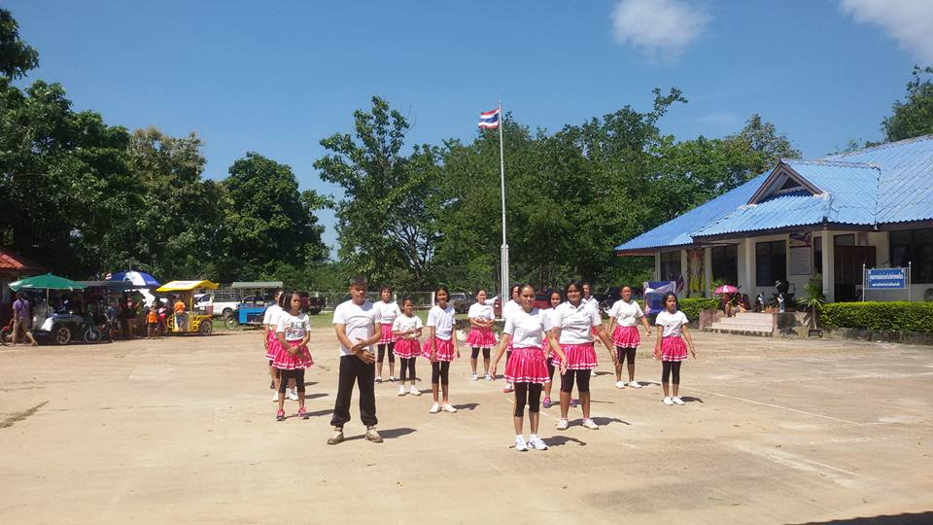
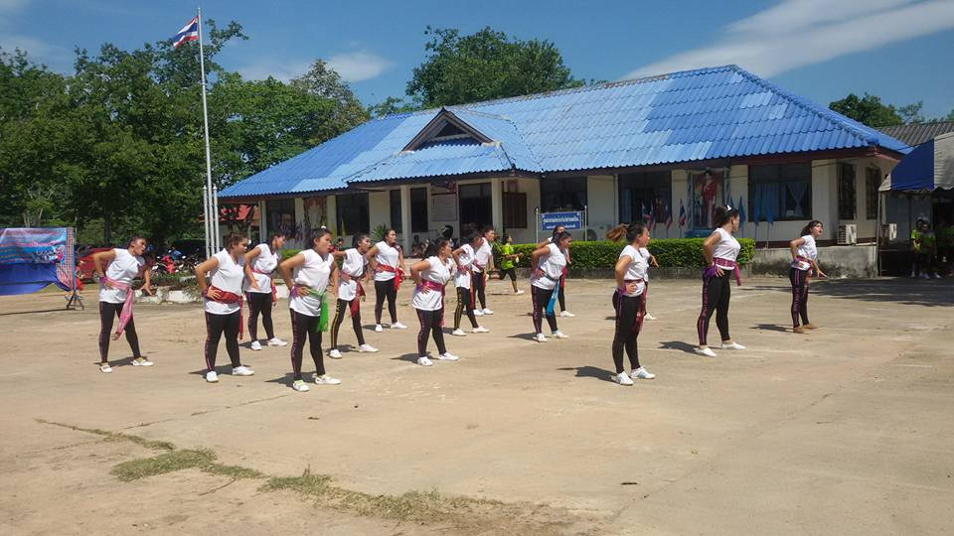
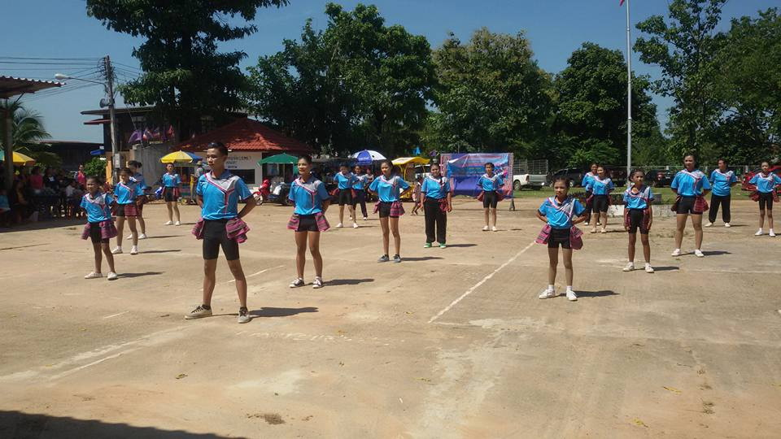
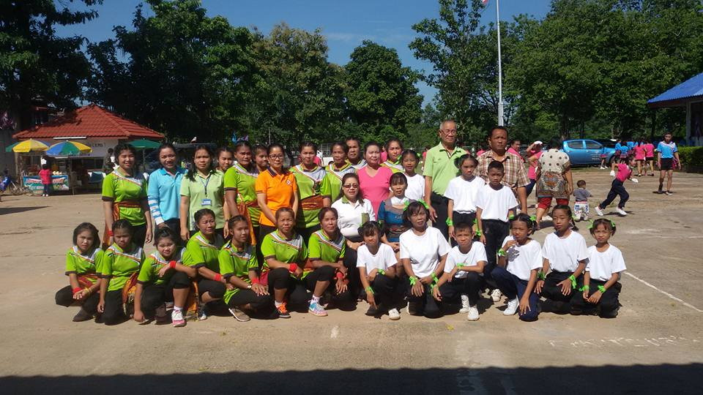
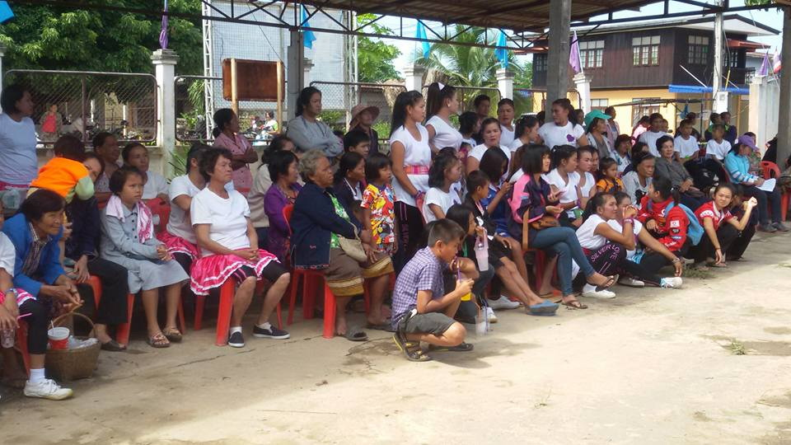
ร่วมโชว์เต้น งาน Kalasin Oopen House @ Amphoe Haui pheung “ของดีเมือง 3 อ่าง
ฟังตำนานเมืองลับแล” วันที่ 10 พฤษภาคม 2259 ณ บริเวณหน้าที่ว่าการอำเภอห้วยผึ้ง
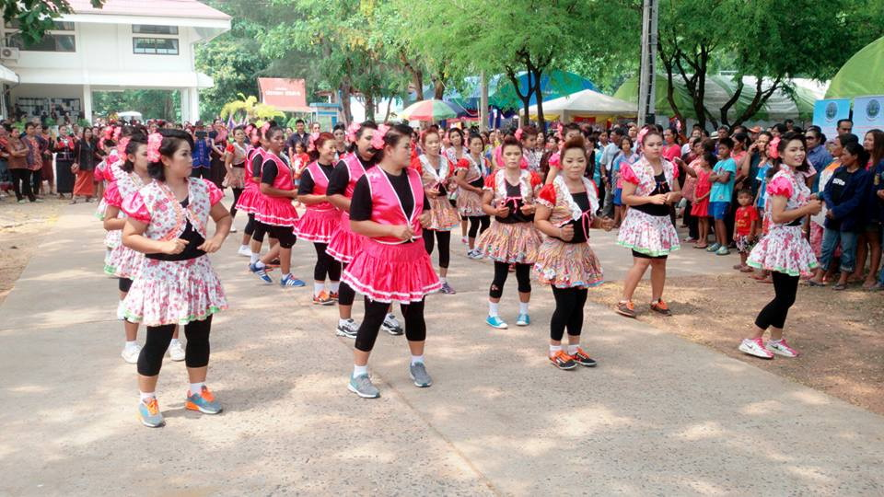
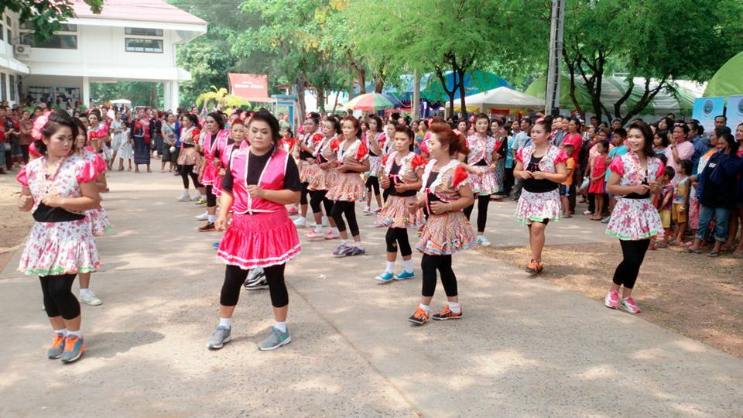
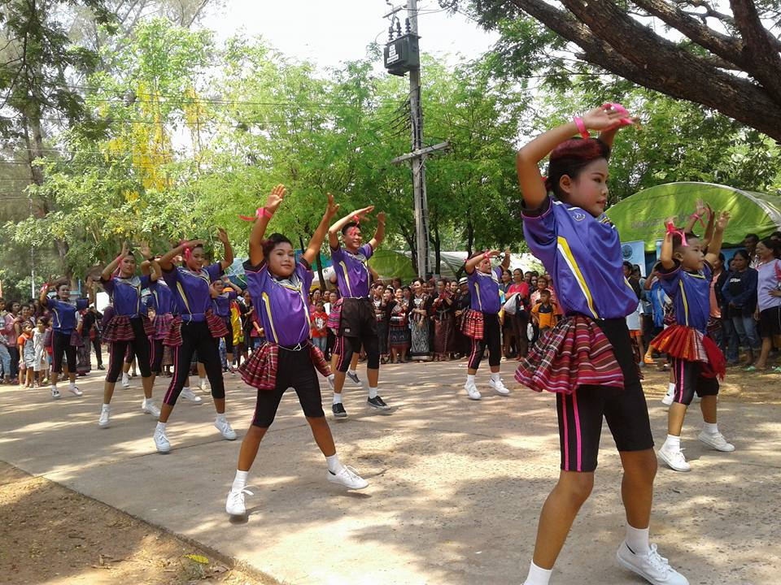
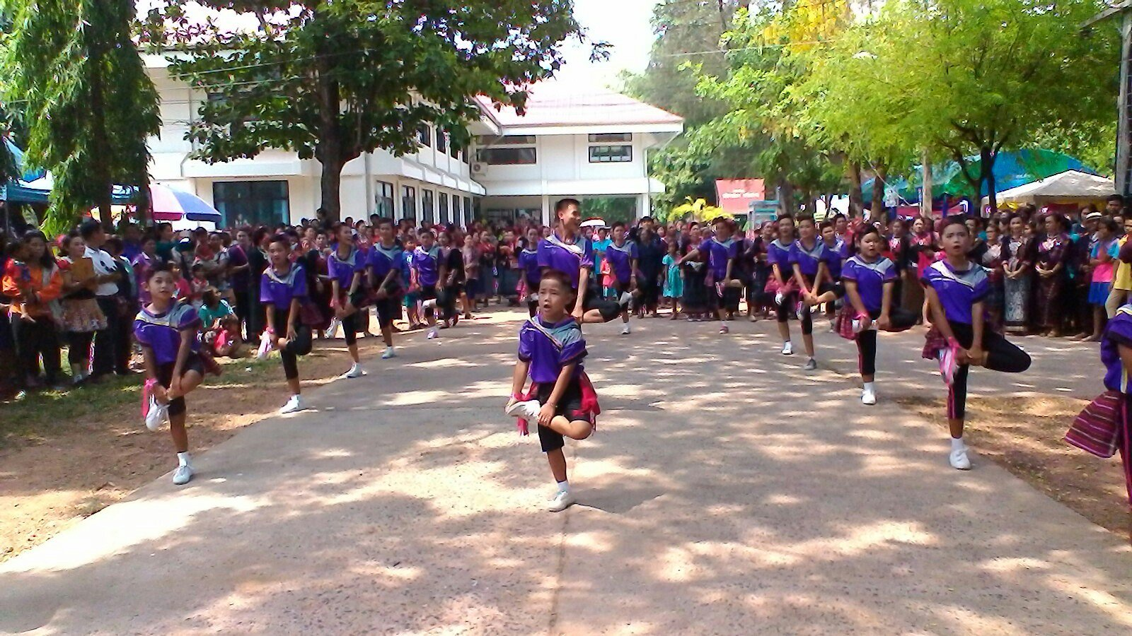

การแสดงของกลุ่มร่องแก่นคูณทีมโชว์เต้นแอโรบิคด๊านพิธีเปิดงานศูนย์ซ่อมสร้างเพื่อชุมชน
ของวิทยาลัยการอาชีพห้วยผึ้ง ณ สำนักงานเทศบาลห้วยผึ้ง

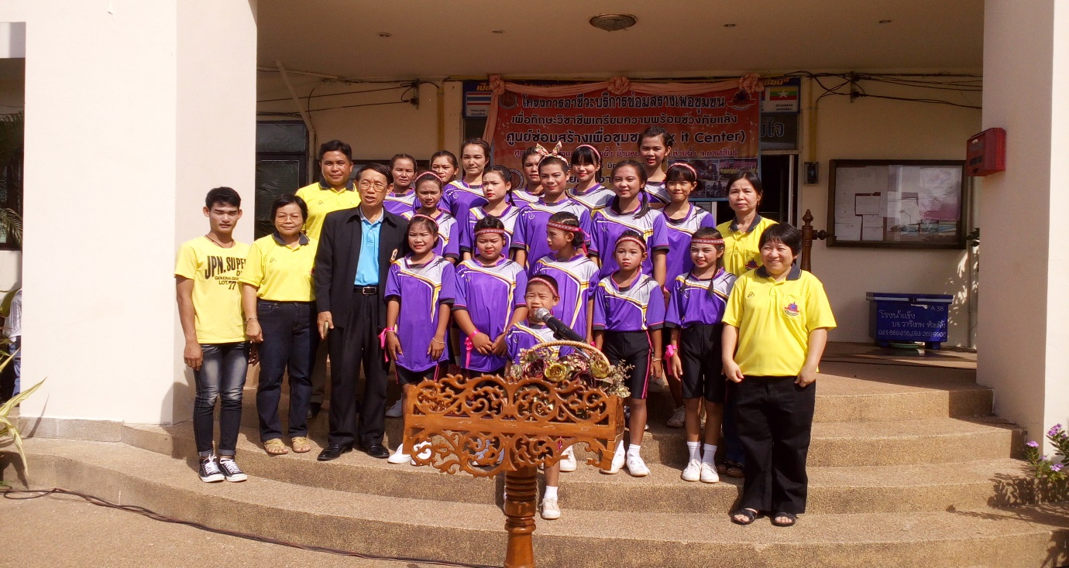
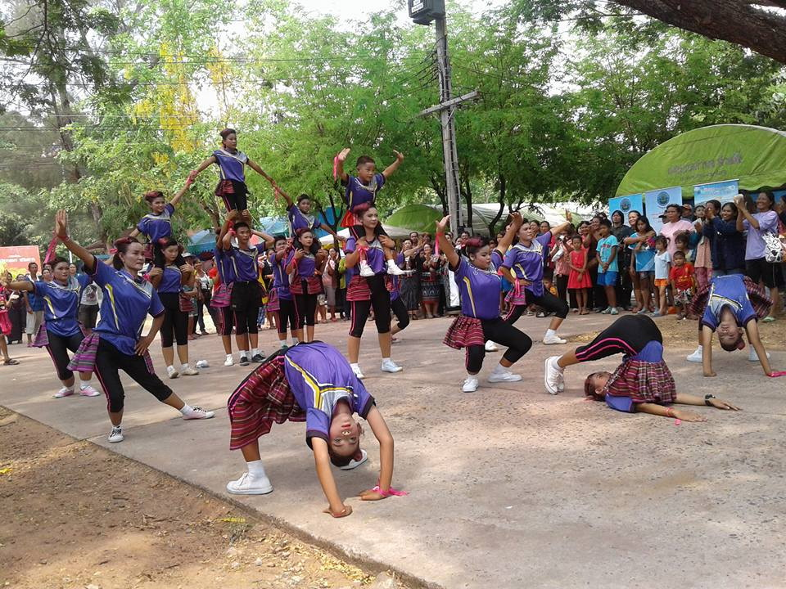

เบื้องหลังความสำเร็จ ซ้อมๆๆ...คร้า....
